MAT DOP 9. RAZRED (ponedeljek, 18. 5. 2020)

PONAVLJANJE IN UTRJEVANJE UČNE SNOVI: LINEARNA FUNKCIJA

Učenci, danes boste ponovili in utrdili vaše znanje o koordinatnemm sistemu, odvisnosti dveh količin in linearni funkciji.

1.
Nariši množice točk, če poznaš pogoje.
a) $-2≤x<3$ b) $0<x<2$ c) $x=3$
$-1<y≤2$ $-1≤y≤5$ $-3≤y≤3$

2. Določi vrednosti spremenljivk.
a) b)
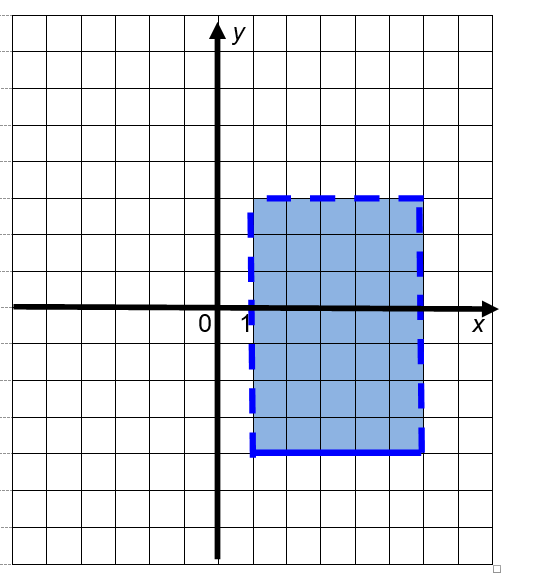
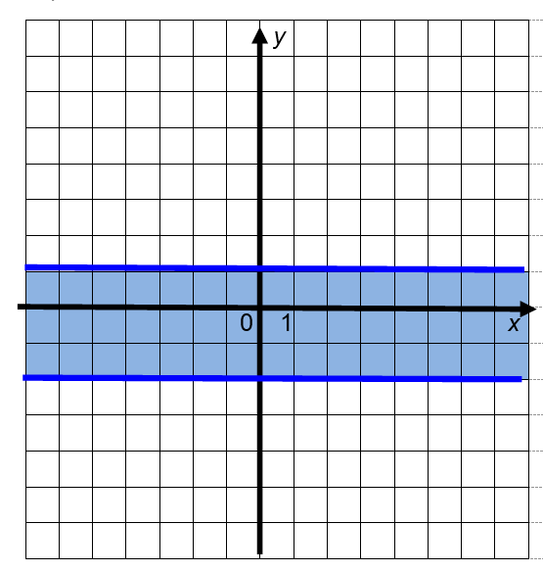

3. Izračunaj funkcijske vrednosti za funkcijo $f\left(x\right)=2x+5.$

a) $f\left(0\right)=$ b) $f\left(-1\right)=$ c) $f\left(3\right)=$ d) $f\left(-5\right)=$

4. Za dano linearno funkcijo zapiši smerni koeficient $k$in začetno vrednost $n$.

a) $f\left(x\right)=3x+1$ b) $f\left(x\right)=-x-2$ c) $f\left(x\right)=2x$
d) $f\left(x\right)=-4$ e) $f\left(x\right)=x-8$

5. Zapiši enačbo linearne funkcije, če poznaš smerni koeficient $k$ in začetno vrednost $n$.

a) $k=\frac{1}{4}, n=-\frac{1}{2}$ b) $k=0, n=-1$ c) $k=-3, n=0$

